Bijlage X
Voor inkopers: nadere toelichting t.b.v. Inschrijvers. Bijvoegen als bijlage bij Beschrijvend Document.
Nadere Informatie Centrale voorziening - Catalogusplatform
- Inleiding
De Rijksoverheid professionaliseert en digitaliseert zijn inkoopdomein. Deze bijlage geeft meer informatie over de centrale voorziening waarmee leveranciers catalogi beschikbaar stellen. Deze voorziening noemen we het catalogusplatform.
  - Achtergrondinformatie
Het inkooplandschap voor het elektronisch bestellen en factureren is in transitie. Het huidige inkoopsysteem DigiInkoop wordt vervangen door een aantal centrale voorzieningen zoals het catalogusplatform en door decentrale inkoopsystemen.
Het catalogusplatform dient ter ondersteuning van het operationele inkoopproces door catalogi toegankelijker te maken voor inkopers en bestellers, onder meer door het bieden van de mogelijkheid om meerdere catalogi tegelijkertijd te doorzoeken. Tegelijkertijd biedt het platform aan ondernemers de mogelijkheid om catalogi op een stadaard wijze beschikbaar te stellen aan de diverse rijksonderdelen. Aldus kunnen transactiekosten gereduceerd worden met behoud van financiële verantwoording, traceerbaarheid en transparantie van het proces.
Voor inkopers en bestellers van de rijksoverheid is het catalogusplatform te benaderen via een van de departementale inkoopmodules (zijnde SAP, Oracle, Exact, etc.). De betreffende medewerker kan in het catalogusplatform zoeken naar een of meerdere product(en) of dienst(en) en deze selecteren uit de ontsloten catalogi. Na de selectie keert de medewerker weer terug in de inkoopmodule waar het bestelproces verder wordt doorlopen en afgerond.
  - Beschikbaar stellen catalogus
Opdrachtnemer kan een catalogus op verschillende manieren beschikbaar stellen. Hieronder worden de verschillende manieren van aansluiten op het catalogusplatform beschreven.
- Catalogus aanmaken op basis van handmatige invoer;
Via het catalogusplatform kan Opdrachtnemer handmatig een catalogus opzetten met daarin o.a. de producten, artikelinformatie en prijzen. Het is mogelijk om bulkbestanden te uploaden via een CSV-format.

- Catalogus beschikbaar maken via een API-koppeling;
Opdrachtnemer kan een Application Programming Interface (API) beschikbaar stellen om een catalogus aan te bieden. Een API maakt het mogelijk om actuele en volledige product- en dienstinformatie uit te wisselen met het catalogusplatform.

- Catalogus beschikbaar maken via een level 2 punch-out;
Opdrachtnemer kan via een level 2 punch-out (OCI standaard) een catalogus beschikbaar stellen. Opdrachtnemer stelt middels een aangeboden format (CIF, cXML, etc.) productinformatie beschikbaar, zodat de besteller kan zoeken en vergelijken zonder het catalogusplatform te verlaten. Via de punch-out URL per product kan de besteller online de catalogus van Opdrachtnemer benaderen voor meer detailinformatie en het selecteren van het product in de webshop van Opdrachtnemer. Opdrachtnemer dient periodiek in een voorgesproken format en formaat de catalogus beschikbaar te stellen die middels een pull actie door het catalogusplatform wordt opgehaald.

- Catalogus beschikbaar maken via een feed (CSV, XML);
Opdrachtnemer een kan een catalogus beschikbaar maken voor de deelnemende diensten via een CSV- of XML-feed, waardoor Opdrachtnemer een grote hoeveelheid content beschikbaar kan maken en kan onderhouden.

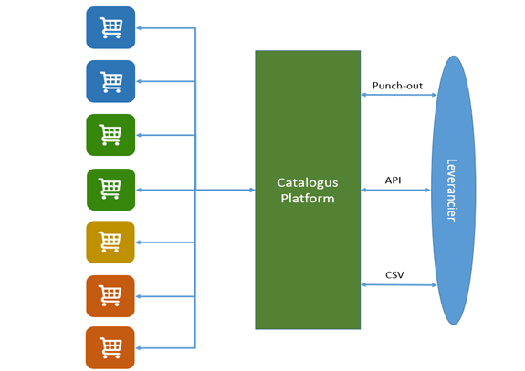
Figuur 1: Aansluiting tussen inkoopmodules Rijksonderdelen, catalogusplatform en Opdrachtnemer(s), handmatige invoer is in deze plaat buiten beschouwing gelaten.

  - Realisatie
Opdrachtnemer biedt gereedschap om het orderproces te decentraliseren tegen vooraf overeengekomen randvoorwaarden met behoud van volledig inzicht en beheersing van het bestelproces.
Het catalogusplatform is in ontwikkeling. De Opdrachtgever informeert Opdrachtnemer over de ontwikkelingen. Indien de oplevering nog niet gereed is ten tijde van de aansluiting, dient Opdrachtnemer in overleg met de Opdrachtgever de catalogus of catalogi op andere manier direct beschikbaar te stellen.

- Voorbeelduitwerking optie 3, met level 2 punch-out
Dit hoofdstuk kan dienen als checklist voor het aansluiten op het catalogusplatform via optie 3: catalogus beschikbaar maken via level 2 punch-out. In dit voorbeeld wordt uitgegaan van een inkooporder, het is afhankelijk per inkoopmodule of het voorbeeld met de inkooporder wordt ondersteund en of Opdrachtnemer gebruik maakt van het leveranciersportaal voor orders. E-facturatie wordt in ieder geval ondersteunt.
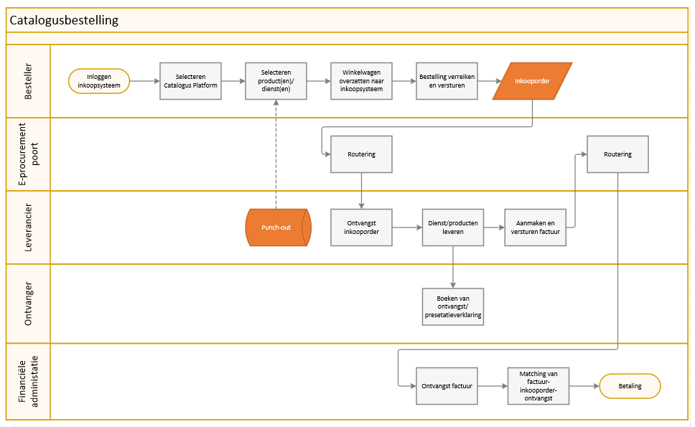
In figuur 2.1 is schematisch weergegeven hoe een inkooporder tot stand komt indien gebruik wordt gemaakt van een catalogusplatform.
Figuur 2.1: Het operationele inkoopproces met tussenkomt van het catalogusplatform

  - Het bestel- en factureerproces
De besteller (bestelgemachtigde) benadert vanaf zijn werkplek het catalogusplatform van de Rijksoverheid, via de departementale inkoopapplicatie. In dit catalogusplatform staan alle <producten/artikelen/diensten> (maak een keuze) die door deze besteller besteld kunnen worden. De bestelgemachtigde kan <producten/artikelen/diensten> zoeken, vergelijken en selecteren voor zijn winkelwagen. De content van het catalogusplatform bestaat uit de items die zijn overeengekomen in het contract tussen Opdrachtgever en Opdrachtnemer met de daarbij overeengekomen prijzen. De winkelwagen wordt vanuit het catalogusplatform door middel van OCI- of cXML-koppeling overgeheveld naar het inkoopsysteem van de deelnemende dienst. In het inkoopsysteem wordt de winkelwagen conform goedkeuring workflow goedgekeurd. Hierna wordt de winkelwagen automatisch omgezet naar een inkooporder. Op basis van een inkooporder wordt de bestelling definitief gemaakt.
Voor het bestel- en factureerproces van <producten/artikelen/diensten> maakt het Rijk gebruik van het operationele inkoopproces. Indien Opdrachtnemer gebruikt maakt van het leveranciersportaal registreert Opdrachtnemer zich als leverancier van de Rijksoverheid. Bij goedkeuring ontvangt de Opdrachtnemer een e-mail met inloggegevens en kan de Opdrachtnemer via dit portaal een inkooporder ontvangen en e-facturen versturen en ziet een status update per e-factuur.
De inkooporder bevat een inkoopordernummer, welke voor de deelnemende dienst het belangrijkste identificatienummer is voor haar inkopen. Opdrachtnemer moet het inkoopordernummer op elke pakbon en factuur die wordt verzonden aan Opdrachtgever vermelden. Zonder dit inkoopordernummer kan deelnemende dienst de levering weigeren of de factuur weigeren. Na levering van het <product/artikel/dienst> zal de besteller die heeft besteld in het inkoopsysteem aangeven dat de artikelen zijn ontvangen (het zgn. “bestelling gereed melden”). Deze gereed melding is noodzakelijk voordat de financiële administratie van een deelnemende dienst de facturatieafhandeling kan goedkeuren of verwerken ter betaling.
  - Bestellen van producten via een level 2 punch-out
Producten en diensten die middels een API, feed of handmatig opgevoerd zijn, kunnen door de besteller direct geselecteerd worden in het catalogusplatform. Voor de producten en diensten die middels een level 2 punch-out zijn ontsloten, gebruikt de besteller vanuit zijn zoekresultaten de URL bij het product om naar het product in de webshop van Opdrachtnemer te gaan. Hier kan de besteller details van dit product bekijken en het product selecteren. De besteller heeft in het catalogusplatform uiteindelijk de selectie van de <producten/artikelen/diensten> die hij wil bestellen. Deze <producten/artikelen/diensten> worden geplaatst in de winkelwagen van het catalogusplatform. De winkelwagen wordt door middel van OCI- of cXML-koppeling overgeheveld naar het inkoopsysteem van de deelnemende dienst. Een besteller voert in het geval van het selecteren van een product uit een level 2 punch-out verschillende stappen uit in drie verschillende omgevingen: (1) inkoopsysteem, (2) catalogusplatform, (3) productpagina level 2 punch-out.
  - Catalogus beschikbaar stellen via level 2 punch-out
Opdrachtnemer dient te beschikken over een eigen webshop voor zijn product- of dienstcatalogus in het geval van een level 2 punch-out. Opdrachtnemer dient daarnaast zijn product- of dienstcatalogus beschikbaar te stellen in een overeengekomen format en formaat voor het catalogusplatform, zodat de besteller kan zoeken vanuit het catalogusplatform. De winkelwagen wordt door middel van een markconforme koppeling overgeheveld naar het catalogusplatform, vanuit het catalogusplatform wordt vervolgens de winkelwagen doorgesluisd naar het inkoopsysteem van de deelnemer voor de orderverwerking. In het catalogusplatform wordt deze webshop als externe web service gedefinieerd. Het inloggen op een externe catalogus dient door een wachtwoord beveiligd te zijn. Alvorens een externe web service voor het catalogusplatform te kunnen inrichten, dient Opdrachtnemer de volgende informatie aan de deelnemer te verschaffen:
- URL naar het webadres van de betreffende web shop.
- Username.
- Password.
- Evt. aanvullende inlogvelden.

Voorbeeld: Voor het overzetten van productgegevens naar het catalogusplatform wordt gebruik gemaakt van een marktconforme koppeling (ten minste OCI). Hierbij wordt via HTTPPOST een formulier verzonden naar een aan te leveren URL. Deze URL naar het webadres bevindt zich meestal in de parameter HOOK_URL in de aanroep naar de webshop. Het formulier moet bestaan uit één product via het principe van een winkelwagen. Daarbij dienen minimaal de volgende gegevens meegegeven te worden:
- Artikelomschrijving
- Leveranciersartikelnummer
- UNSPC-code
- Hoeveelheid
- Valuta
- Artikelprijs
- Eenheid
- Evt. andere afgestemde kenmerken

